アプリケーションフォーム手書き可能な箇所について
アプリケーション、２ページ目のロータリー青少年交換申請書式の記入作成方法内に、手書きの申請書は受理されません。と記載がありますが、下記のような、医師、歯科医、学校の先生に記入してもらう場合は、手書きでかまいませんのでご注意ください。楷書体でしっかりと記入をしてもらうようにしてください。

- Section C: Medical History and Examinat
- Section C – AppendixC1
- Section D: Dental Health and Examination
- Section H: Secondary School Personal Reference

尚、下記のように、地区番号、名前、生年月日等、あらかじめ記入のできる箇所はタイプをし、印刷したものを渡して記入をしてもらうようにしてください。
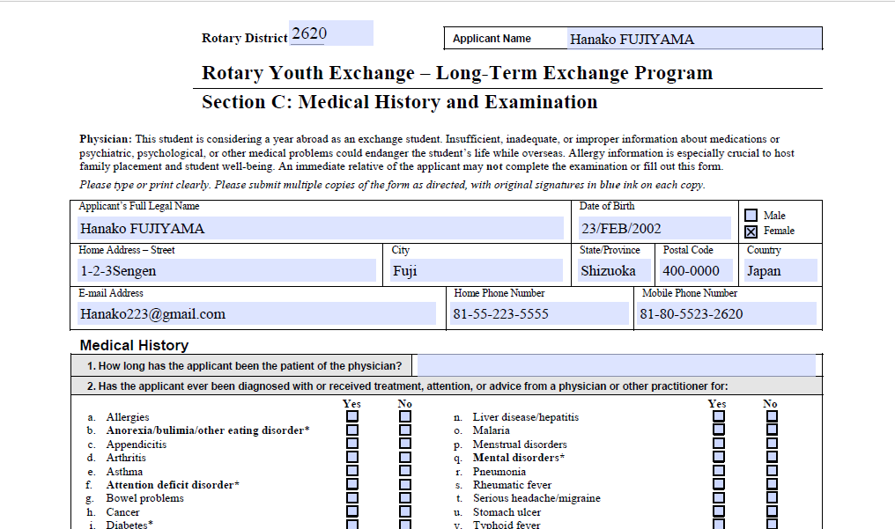

書簡のフォーマットについて
書簡（本人・両親）に関しては、手紙の様式:別紙にパソコンでタイプしたものを印刷し､各ページ右上に氏名を明記してください｡
完成した手紙はこのページに添付してください｡最長３ページまでとします。と説明のある通り、各ページの上に氏名を明記してあればアプリケーションフォームのPDF内に作成する必要はありません。
別途、Word等で作成をしてかまいません。

